BACA GAZINDAN SO₂ GİDERİM YÖNTEMLERİ
AYŞEGÜL AKBULUT
BİTİRME PROJESİ ÇEVRE MÜHENDİSLİĞİ ANABİLİM DALI


T.C.
ONDOKUZ MAYIS ÜNİVERSİTESİ
MÜHENDİSLİK FAKÜLTESİ


ÇEVRE MÜHENDİSLİĞİ ANABİLİM DALI

BACA GAZINDAN SO₂ GİDERİM YÖNTEMLERİ

BİTİRME TEZİ

AYŞEGÜL AKBULUT
12060558

25 Aralık 2015

Tez Danışmanı : PROF. DR. BAHTİYAR ÖZTÜRK

SAMSUN/2015
TEŞEKKÜRLER

Tez çalışmasında yardımcı olan Prof. Dr. Bahtiyar ÖZTÜRK hocama ve Ahmet ÖZÜDOĞRU arkadaşıma teşekkür ederim.

BACA GAZINDAN SO₂ GİDERİM YÖNTEMLERİ
ÖZET

Yaş baca gazı desülfürizasyon prosesi, güç santrallerinin atık gaz muamelelerinde geniş çapta kullanılmaktadır. Kullanılan birçok proses arasında en etkili proses olduğundan, bu proses işletmeler tarafından tercih edilmektedir. Yüksek SO2 geri kazanımı, absorpsiyon kimyasallarının geniş uygulanabilirliği ve kimyasal prosesin yönetiminde büyük çapta bir bilgiye gerek duyulmaması bu prosesin avantajları arasında yer almaktadır. Burada başta kireç/kireç taşı prosesi olmak üzere çeşitli yaş baca gazı desülfürizasyon proseslerinden bahsedilmiştir.
İÇİNDEKİLER
Sayfa
ÖNSÖZ 3
İÇİNDEKİLER 1
ŞEKİLLER LİSTESİ 4
BACA GAZI DESÜLFÜRİZASYON YÖNTEMLERİ ÖZET 2
1. GİRİŞ…………………..………………………………………………………….6
1.1 SO₂ Nedir ve Nasıl Oluşur?. .…………...……………………………………...6 1.2.a Doğal Hava Kirliliği…..……………………………………………………….7 1.2.b Antropojenenik hava kirliliği ………………………………………………...7 2. BACA GAZI DESÜLFÜRİZASYON YÖNTEMLERİ………………………8 3. ISLAK PROSESLER…………………………………………………………..10 3.1 Kalsiyum Bileşikleri Kullanılan Sistemler…...………………………………....10 3.2 Magnezyum İçeren Bileşiklerinin Kullanıldığı Prosesler……………………….11 3.3 Alkali Prosesler…………………………………………………………………12 3.3.a Tek Alkali Prosesler…………………………………………………………...12 3.3.b Çift Alkali Prosesler…………………………………………………………..12 3.4 Amonyağın Kullanıldığı Prosesler………………………………………………13 3.4.a Isıl Rejenerasyonlu Amonyak Prosesi………………………………………...13 3.4.c Amonyak-Amonyum Bisülfat Prosesi………………………………………..13 3.4.d Walther Prosesi……………………………………………………………......14 3.4.f Amonyum-Kalsiyum Pirofosfat Prosesi………………………………………14 3.5 Organik maddelerin Kullanıldığı Prosesler………………………………….….14 3.6 Deniz Suyunun Kullanıldığı Prosesler…………………………………………..15 4. KURU PROSESLER…………………………………………………………..15 4.1 Püskürtmeli Kurutma Prosesleri………………………………..………………16 4.2 Alkali Enjeksiyon Prosesi……………………………………………………….16 4.3 Aktif Kömür İle Adsorbsiyon Prosesi…………………………………………..16 4.4 Katalitik Oksidasyon Prosesi…………………………..………………………..17 5.YAYGINOLARAK KULLANILMAKTA OLAN DESÜLFİRİZASYON YÖNTEMLERİ…………………………………………………………………….17 5.1 Baca Gazı Prosesleri Genel Değerlendirilmesi………………………………….18 6. SONUÇ…………………………………………………………………………..19 KAYNAKLAR……………………………………………………………………..20 KAYNAKLAR (Numara ile gösterim)………...……………………..…………...21 ÖZGEÇMİŞ………………………………………………………………………..22

ŞEKİLLER ve TABLOLAR LİSTESİ Sayfa
Tablo 1:Yakıt Türleri ve ortaya çıkan Kükürt yüzdeleri ……………………………………………………………………6 Şekil 1: Desülfürizasyon Yöntemleri……………...………………………………...8 Tablo 2: %90 DeSOx Giderimi İçin Maliyetler…….……………………………….9 Şekil 2: Islak Desülfürizasyon Ünitesi……………………………………………...10 Şekil 3: Islak DeSOx Kulesi……………………………...........................................11 Şekil 4: MgO Akım Şeması…………………………………………………………12 Şekil 5: Fosil Yakıt Yakma Şeması……………………............................................15 Şekil 6: Dolomit Veya Kireç Taşı Kuru Desülfürizasyon Sırasındaki Reaksiyonlar………………………………………….16
1. GİRİŞ

Sosyo-ekonomik yaşamın sürdürülmesi ve iyileştirilmesi için gerekli olan ve tüm sektörlerde (konut, endüstri, ulaşım, tarım) kullanılan enerjinin tamamına yakın bölümü yanma sürecine dayanır. Burada amaç diğer enerjilere geçiş türünü oluşturan ısıyı yakma sistemlerinden elde etmektir. Nüfus, endüstrileşme, yaşam standardı vb. faktörlerdeki artışlara bağlı olarak toplam enerji tüketimi, dolay ısıyla yakıt tüketimi hızlı bir biçimde artmakta bu ise iyi kaliteli yakıtların hızlı olarak tükenmesine, düşük kaliteli yakıtların ise enerji dengesindeki payının artmasına neden olmaktadır. Bir yandan toplam yakıt tüketiminin, diğer yandan düşük kaliteli yakıtların toplam tüketimindeki payının hızlı bir şekilde artması, yakma sistemlerinin ekonomik boyutunun yanı sıra, çevresel etki boyutunun da dikkate alınmasını zorunlu kılmaktadır.
Yakma sistemlerinden kaynaklanan partikül ve gaz biçimindeki (toz, CO, CO 2, SO2, Nox, CmHn vb.) çeşitli kirletici emisyonlar: Hava, su ve toprak kirliliğinin kontrolü için, kendi sosyal ve ekonomik yap ısı, teknolojik düzeyine en uygun yasal düzenlemeler getirmektedir. Ülkemizde de 2 Kasım 1986 yılında yayınlanan ‘Hava Kalitesinin Kontrolü Yönetmeliği’ ile yakma sistemlerine emisyon sınırlamaları getirilmiştir
  - SO₂ Nedir Nasıl Oluşur
Gaz halindeki kirleticiler arasında kükürtoksitler en çok bilinen birincil hava kirleticilerdendir. Kükürtdioksit yanıcı olmayan renksiz bir gazdır. 0,3 ppm –1 ppm derişimlerinde ağızda karakteristik bir tat bırakmakta, 3 ppm’in üstünde ise boğucu bir hisse yol açmaktadır. Atmosferde kalıcılık süresi 40 günü bulmaktadır. SO2’nin sayısal değerleri incelendiğinde bütün dünyada her yıl yayımlanan; dünya çapında emisyonların 132 milyon tonu, antropojenik emisyonların ise 50-75 milyon tonu bulduğu tahmin edilmektedir. Avrupa’da ise her yıl yaklaşık 20 milyon tonun üzerinde kükürtün deşarj edildiği bilinmektedir.

1.2 SO2 Kaynakları
Hava kirliliğine yol açan kaynaklar temel özellikler göz önüne alınarak değerlendirilmektedir. Bu kaynakları; Doğal hava kirliliği ve Antropojenik hava kirliliği (insan yapımlı) olarak iki şekilde inceleyebiliriz.
1.2.a Doğal Hava Kirliliği:
Volkanlar bunlara örnek olarak verilebilirler. Rastgele zamanlarda ya da sürekli bir şekilde önemli miktarlarda kükürtdioksit neşreden birer kaynak olma özelliğine sahiptir.
1.2.b Antropojenik Hava kirliliği:
Endüstriler bunlara örnek olarak verilebilirler.
* Demir ve Çelik İşletmeleri: Genellikle piritik demir cevheriyle çalışılan tesislerde pirit kavurma (sinter) sırasında oluşan SO2; çelik hazırlama sırasında açığa çıkan SO2 belli başlı kaynakları oluşturur. Özellikle cevherden demir zenginleştirip izabe eden sinter tesislerinde SO2 kirlenmesinin en önemli problem olduğu söylenebilir.
* Maden Endüstrisi: Bakır ve diğer madenlerin izabe tesisleri endüstriyel SO2 kaynaklarının en başında yer alır.
Tablo 1. Yakıt Türleri ve yanma sonucu ortaya çıkan kükürt yüzdeleri (Güven ve diğerleri, 1998)
YAKITLAR | ISIL DEĞER (Mj/kg) | KÜKÜRT (%)
Fuel Oil – 6 | 41 | 3
Fuel Oil – 4 | 42.5 | 1.5
Fuel Oil – 4 | 12.1 | 1.5
LPG | 45.4 | -
Odun | 16 | -
Biomass | 9,5 | -
Biyogaz | 34,7 | -
Petrokok | 30 | 4

1.1.2 SO2 ‘nin Çevresel Etkileri
SO2 asit yağmurlarıyla; bitkilerin yapraklarını sarartmakta ve demir çelikte korozif etkide bulunmakta, görüş mesafesini ve güneş ışınlarını azaltmakta, insanların üst solunum sistemini ve akciğerlerini tahrip etmekte ve yüksek konsantrasyonlarda bulunduğunda ise sağlığı bozucu hatta öldürücü etki yapmaktadır.

2.BACA GAZI DESÜLFÜRİZASYON YÖNTEMLERİ
Baca gazının kükürt dioksitten arındırılması amacıyla iki yüzün üzerinde proses geliştirilmiştir. Bu iki yüzü aşkın prosesten bir kısmı ekonomik ve teknik nedenlerle bırakılmış, bir kısmı ise uygulamaya geçmemi ş araştırma ve geliştirme safhasında olan proseslerdir.
Şekil:1 Desülfürizasyon yöntemleri
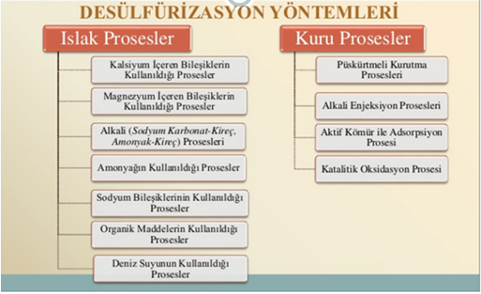

Ayrıca yan ürünlerin değerlendirilebilmesi yönünden de prosesler arasında farklılıklar görülmektedir (Doğu ve diğerleri, 1991).
Halen dünyada mevcut büyük ölçekli ( >100Mwe) santrallerin % 86’ya yakın bölümünde ıslak kireç/kireç taşı teknolojisi kullanılmaktadır. Tesislerin % 8’inde çözelti püskürtmeli kuru sistemler, % 3’ünde ise kuru sorbent eklemeli sistemler kuruludur.
Tablo 2. 1000 Mwe Gücündeki % 4 Kükürtlü Kömür Yakan Bir Santralde Farklı Yöntemlerle % 90 DeSOx İçin Maliyetler (Doğu ve diğerleri, 1991).

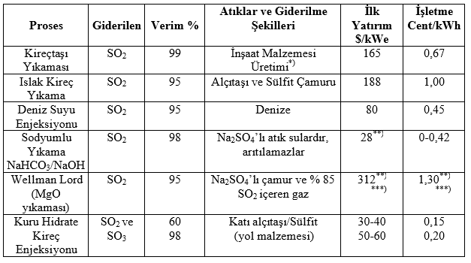
Önerilen çok sayıdaki prosesten yirmi kadarı endüstriyel uygulama alanı bulmuştur. Ayrıca yirmi kadar prosesin de endüstride kullanılabilecek şekilde geliştirilmiş olduğu literatürde ifade edilmektedir.
Halen kullanılmakta olan sistemlerin büyük bir kısmında (% 90’ın üzerinde) kükürt dioksitin sadece tutulması amaç edinilmiş, oluşan ürünün değerlendirilmesi düşünülmemiştir. Ürünün değerlendirilebilmesi proseslerin ekonomikliği açısından önem taşımaktadır. Kükürt dioksit tutma sistemlerinde kullanılan arıtıcı maddelerin kükürt dioksiti tuttuktan sonra rejenerasyonları genellikle pahalı olmaktadır. Tutucu maddenin süreç sonunda atıldığı sistemlerin çoğunda, kireç, kireçtaşı, sodyum tuzları ve diğer alkali maddeler kullanılmaktadır. Genel olarak, aktif maddenin kükürt dioksiti tuttuktan sonra atıldığı sistemler yatırım bakımından daha az masraflı görülmektedir. Ancak bu sistemlerde oluşan çamur halindeki ya da kuru atık maddelerin çevreyi kirletmeden uzaklaştırılması ayrı bir sorun olmaktadır. Bu nedenle yan ürünlerin değerlendirildiği, yad da aktif SO2 tutucu maddenin proses sonunda geri kazanıldığı sistemler üzerinde de yoğun araştırmalar yapılmakta olup bunlardan bazılarının endüstriyel çapta kullanımına da başlanmıştır. Bu nedenle bütün bu prosesleri ıslak ve kuru sistemler olarak gruplandırma yerine, aktif maddenin (arıtıcı maddenin) atıldığı prosesler ve aktif maddenin geri kazanılabildiği
prosesler olarak iki grupta incelemek uygulama aç ısından daha yararlı görülmektedir (Doğu ve diğerleri, 1991).

3.ISLAK PROSESLER

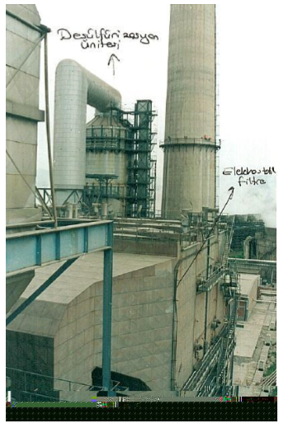
Şekil:2 Islak proseslerin kullanıldığı üniteler
3.1 Kalsiyum Bileşikleri Kullanılan Sistemler
Öğütülerek suya karıştırılan kireç taşının aslında çok az olan çözünürlüğüne dayanır. Oluşan süspansiyonun pH’ ını 5,5-6 da tutarak çözünme maksimum değere çıkartılır. Reaktörde gerçekleşen reaksiyon denklemi aşağıdaki gibidir:
SO2 (g) + CaCO3 (Sulu Çözelti ) CaSO3 (Sulu Çözelti) + CO2 (g) (1.1)
Kalsiyum sülfit, sulu atık çözeltisinde istenmeyen bir maddedir. Sülfata kıyasla sudaki çözünürlüğü fazla olduğundan çamurun susuzlaştırılması yoluyla sülfitlerden kurtulmak mümkün değildir. Ayrıca çamur süzüldükten sonra elde edilen kat ı kısımda fazla sülfit bulunması da bu çamurların arazide yağış sularıyla çözünürlüğünü arttırdığından istenmez. Bu nedenlerle yeni teknolojilerde, sulu çamur kısmındaki sülfitler cebri hava üflenerek reaksiyon kabında yapılır. Daha sonra da ortamdan alçı taşı (cips) olarak ayrılmaya gönderilir. Böyle tesislerde ana reaksiyon pH 6-7’de sülfit oluşumu ve ardından pH 4-4,5 aralığında oksijen vererek
sülfitin sülfata oksitlenmesi olmak üzere iki kademede meydana gelmektedir (Felsvang, 1986).
Reaksiyon 1,1.’in ayrıntıları;
Çamur bölgesinde kireç taşının çözünmesi,
CaCO3(katı) + H2O CaCO3(Çözünmüş) + H2O (1.2) CaCO3(Çözünmüş) + H3O⁺ HCO3⁻+ Ca⁺² + H₂O (1.3)
Suda gazların çözünmesi (pH 5,5-6’da),
SO₂(gaz) + 2H₂O HSO ₃⁻ + H₃O⁺ (1,4)
Kontakt bölgesinde gaz-sıvı reaksiyonları,
HSO₃ + HCO₃⁻ SO₃⁻² + H₂O + CO₂ (1.5)
İle CaSO3 oluşur. Bu durumda çamur haznesi havalandırılarak sülfitlerin yeniden çözünmesi sağlanır.
HSO₃⁻ + O(Çözünmüş) + H₂O SO ₄⁻² + H₃O⁺ (1.6)
SO₄⁻² + Ca⁺² CaSO ₄(Çözünmüş) (1.7)
Ve kristallendiğinde,
CaSO₄ + H₂O CaSO ₄ . 2H₂O (1,8)
Meydana getirir. Harcanan bisülfitler yerine kontakt bölgesinden gelen sülfit ile, SO₃⁻² + H₂O HSO ₃⁻ + OH⁻ (1.9)
olur ve bisülfit çevrimi kapanırken artakalan hidroksiller, (1.6)’dan artakalan hidronyumları nötralize eder. Böylece haznenin havalandırılması ile aşağıda iki kademeli reaksiyonlar ortaya çıkmış olur.
pH 6-7 aralığında,
SO2 + Ca(OH)² + H₂O CaSO 3.½ H2O + 3/2 H₂O (1.10)
pH 4-4,5 aralığında,
CaSO₃.½ H₂O + 1/2O₂ + 3/2 H₂O CaSO₄.2H₂O (1.11)
Bunların özeti olan reaksiyon ise reaksiyon (1.1)’e benzer şekilde,
SO₂ + CaCO₃ + ½ O₂ + 2H₂O CaSO4.2H₂O + CO₂ (1.12) halindedir. Havalandırma ayrıca sudaki CO2’nin uçmasına ve böylece CaCO3’ın çözünmesine yol açar (Felsvang, 1986).
Bu tepkimeler yavaş sayılabilecek bir sürede (0.5 - 1 s ) gelişirler.
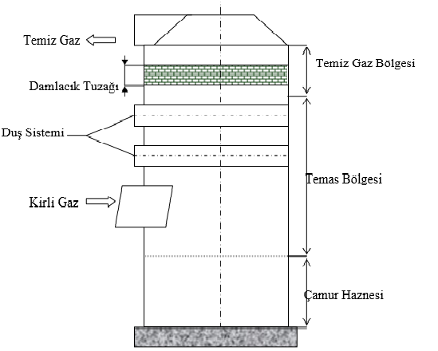
Şekil 3: Islak DeSOx Kulesi (Arın, 1991).

3.2 Magnezyum İçeren Bileşiklerin Kullanıldığı Prosesler
Magnezyum oksit (MgO) ile yıkama yönteminde prosesin ekonomik olması için MgO’in tamamen rejenere edilmesi gerekir. Tepkime ürünü Mg(OH) ² gaz içerisindeki SO2’i tutarak sülfit veya sülfata dönüştürmektedir. Bu tuzların sudan ayrılıp kalsine edilmesi suretiyle yapılan rejenerasyon sırasında % 10-15 SO₂ içeren gaz akımı elde edilebilmekte ve bu gazların sülfürik asit üretimi için kullanımı uygun olmaktadır. Ancak bu sistemde MgO’in rejenerasyonu için gerekli kalsinasyon işleminde yüksek enerji harcanması, ayrıca işlem sırasında soğuyan gazların bacadan kolaylıkla atılabilmesi için yeniden ısıtılması da gerekmektedir (Arın, 1991).Bu yöntemlere aynı zamanda Wellman Lord prosesleri de denilmektedir. Geniş konsantrasyon aralıklı SO2 içeren baca gazlarına uygulanabilmesine rağmen, bu prosesin pahalı olması gibi bir dezavantajı vardır.

Şekil 4: Magnezyum Bileşiklerinin kullanıldığı sistemlerin akım şeması
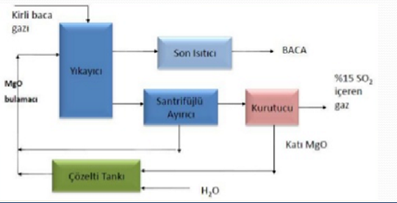
Yukarıdaki şemada MgO bileşiklerinin kullanıldığı proses görülmektedir. Fazla enerji sarfiyatı son ısıtıcı ve kurutucuda olmaktadır. Sülfürik asit üretimi için oluşturulan gaz akımı santrifüjlü ayırıcıda oluşturulmaktadır.
3.3 Alkali Prosesler
Bu prosesleri iki şekilde incelenebilmektedir. Bu prosesleri çift alkali prosesler ve tek alkali prosesler olarak gruplandırılabilir.
3.3.a Tek Alkali Prosesler
Tek alkali yıkama yöntemi, baca gazındaki SO₂’nin NaOH, Na₂CO₃ veya NaHCO₃ yardımıyla absorbsiyonu esasına dayanmaktadır. Kimyasal tepkime sonucunda SO₂ ortamda çözünmüş olarak bulunan NaSO₃ ve NaHSO₃ şekline dönüşmektedir. Çözelti içindeki sodyum sülfitin bir kısmı, baca gazındaki O2 ile NaSO4 şekline dönüşmektedir. Çözeltideki NaSO3 ve SO4 tuzları, atık sıvı olarak uzaklaştırılmaktadır. Sodyum bazlı proses, kireç yıkama ve çift alkali prosesinden farklı olarak katı atık yaratmamakta, çözünebilir tuzları içeren sıvı atık, su arıtım teknikleri yardımıyla temizlenmektedir. Giderme veriminin % 90 olduğu ve Dünya’da (büyük bir kısmı Japonya’da) bu yöntemle çalışan otuz kadar giderme tesisinin bulunduğu belirtilmektedir.
3.3.b Çift Alkali Prosesi
Bu proseste amonyak, potasyum ve sodyum tuzları kullanılabilmesine karşın genellikle sodyum tuzları tercih edilir. SO2 ve az miktardaki SO3 içeren gaz, NaHSO₃, Na₂SO₄ ve Na₂SO₃’i oluşturmak üzere Na₂CO₃, NaOH, NaHCO₃ çözeltileri ile yıkanır. Daha sonra elde edilen çözelti, kireç veya kireç taşı ile rejenere edilir, çözelti sisteme yeniden beslenir [6, 19]. Oksijen konsantrasyonunun
fazlalığında sülfitin %5-10’nunun sülfata okside olduğu durumda NaOH ile meydana gelen reaksiyonlar aşağıdaki şekildedir:
2NaOH + SO₃ → Na₂SO₃ + H₂O
NaOH + SO₂ → NaHSO₃
Na₂SO₃ + ½O₂ → Na2SO4
2NaHSO₃+CaCO₃ → Na₂SO₃+CaSO₃+CO₂+H₂O
2NaHSO₃+Ca(OH)₂→Na₂SO₃+CaSO₃+2H₂O
Na₂SO₃+Ca(OH)₂→2NaOH+CaSO3
Na₂SO₄+Ca(OH)₂→2NaOH+CaSO₄

3.4 Amonyağın Kullanıldığı Prosesler
Amonyağın sulu çözeltisinde, SO2’nin absorpsiyonuna dayanan birkaç proses vardır. Bu proseslerde suni gübre üretilir
3.4.a Isıl Rejenerasyonlu Amonyak Prosesi
Baca gazında bulunan SO2, absorpsiyon kolonunda amonyum sülfit çözeltisi ile tutulur, kükürt ve H2SO4’e dönüştürülmek üzere SO2’nin geri kazanılması için çözelti, termal olarak sıyrılır. Bu proses aşağıdaki tersinir reaksiyona dayanır;
2NH₄HSO₃ ↔ (NH₄)2SO₃ + SO₂ + H₂O
Prosesin iki temel problemi vardır. Bunlar; absorban (NH₄)²SO₃’in yükseltgenerek (NH₄)SO₄’a dönüşmesi ve buharlaştırma ile amonyağın kaybıdır.
3.4.b Cominco Prosesi
Cominco prosesi, gaz akımında geniş aralıklı SO2 konsantrasyonu için yüksek oranda SO2 tutma kapasitesine sahiptir. Seyreltik NH3 çözeltisi ile yıkanan baca gazı daha sonra H2SO4 ile muamele edilir, içerdiği SO2 derişik gaz halinde kazanılır. Çözelti buharlaştırılır, (NH4)2SO4 kristallendirilir ve gübre olarak kullanılabilir. Elde edilen SO2, H2SO4 üretimi için kullanılır. Bu prosesin ana problemi sistemden NH3 kaybıdır. Genellikle metalürjideki fırın gazlarının temizlenmesi için kullanılır.
3.4.c Amonyak-Amonyum Bisülfat Prosesi
Amonyak absorpsiyon-amonyum bisülfat rejenerasyon prosesinde (ABS) bir absorpsiyon kolonunda sulu amonyak çözeltisi ile baca gazı yıkanır, aşağıdaki reaksiyonlara göre amonyum sülfit ve amonyum bisülfit çözeltisi elde edilir;
NH₃ + H₂O + SO₂ ↔ NH₄HSO₃
2NH₃+H₂O+SO₂ ↔ (NH₄)₂SO₃
Bu çözelti, amonyum bisülfat ile muamele edilir ve satılabilir bir ürün olan SO2 gazı sıvı ortamdan ayrılır;
(NH₄)2SO₃+2NH₄HSO₄↔2(NH₄)2SO₄+H₂O+SO₂
NH₄HSO₃+NH₄HSO₄ ↔ (NH₄)2SO₄+H₂O+SO₂
Amonyum bisülfatın ve amonyağın tekrar kullanılması için aşağıdaki reaksiyona göre amonyum sülfat çözeltisi buharlaştırılır ve kalan kristaller termal olarak ayrıştırılır;
(NH₄)2SO₄ + ısı ↔ NH₄HSO₄ + NH₃
3.4.d Walther Prosesi
Bu proseste tozu alınmış sıcak baca gazı içerisine NH3 çözeltisi püskürtülür. Bir kurutucudan ve elektrofiltreden geçirilerek yıkama kulelerine gönderilir. Yıkama kulelerinden çıkan temizlenmiş gaz, gelen sıcak gaz ile ısıtılıp atmosfere atılır. Çıkan çözelti, bir oksidatörde hava oksijeni ile (NH₄)2SO₄’a yükseltgenir, püskürtmeli kurutucuda buharlaştırılır. Burada ortamda bulunan (NH₄)2SO₃ ve (NH₄)2CO₃; NH₃, SO₂ ve CO₂’e parçalanır ve (NH₄)2SO₄ katı halde elde edilir. Walther prosesi, amonyum sülfat suni gübresi üreten bir sulu amonyak FGD prosesidir. Kuru amonyum sülfat gübresi üretilmesi, giriş gazında çok miktarda bulunan SO2’yi tutma kapasitesi yüksek olması avantajları arasındadır. Buna karşın zararlı kimyasal maddelerin gübrede kalması bu prosesin dezavantajıdır.
3.4.e Amonyak-Kireç Çift Alkali Prosesi
Çift alkali prosesinde absorban çözeltisinin aktif bileşeni olarak sodyum bileşiklerinin yerine amonyağın kullanıldığı birkaç proses vardır. Amonyak içeren çift alkali prosesi, ıslak kireç/kireç taşı prosesi ile mukayese edildiğinde absorpsiyon adımında berrak bir çözelti kullanan sodyum içerikli proses ile aynı avantajlara sahiptir. Ancak her iki çift alkali proses de daha yüksek yatırım maliyeti gerektiren kireç/kireçtaşı prosesinden daha karmaşıktır. Bu proseste SO2, amonyum tuzu çözeltisinde absorplanır daha sonra absorbanın rejenerasyonu ve jipsin çöktürülmesi için kireç ile reaksiyona sokulur.
3.4.f Amonyum-Kalsiyum Pirofosfat Prosesi
Kalsiyum ve amonyum pirofosfat çözeltisi ile iki absorpsiyon kulesinde, baca gazından SO2 absorplanır ve amonyak ile bu çözelti nötralize edilir. Çöken CaSO4 ve CaSO3 ayrıldıktan sonra çözeltiden (NH4)4P2O7 kristallendirilir. Sonuçta pazar değeri olan bir gübre elde edilir. Kalan çözelti, absorpsiyon kolonlarına tekrar gönderilir. Yüksek miktarda çözücü kaybı, gübre içerisinde tehlikeli kimyasal madde içerebilmesi prosesin dezavantajları arasındadır.
3.5 Organik Maddelerin Kullanıldığı Prosesler
Sorbent olarak genelde sitrik asit, kisilidin, toluidin, dimetil anilin, glikolik asit ve etilendiamin kullanılır. Bu proseslerin avantajları;
Bu prosesler rejenerasyon içerir ve yüksek oranda SO2 içeren gazlar,%95’den daha yüksek verimlerle arıtılabilmektedir.
Absorplanan SO2 ‘den saf kükürt elde edilmekte ve pazarlanabilmektedir.
3.6 Deniz Suyunun Kullanıldığı Prosesler
Diğer bir ıslak SO2 giderme yöntemi, tuzlu suyun tek başına veya kimyasal madde ilavesi ile birlikte yıkama sıvısı olarak kullanılmasıdır. Bu amaçla doğal deniz suyu (zayıf bazik, pH = 8) da kullanılabilir. Bu metot, doğal deniz kenarında yerleşik tesisler için uygulama kolaylığı sağlamaktadır. Temel prensibi deniz suyunun sahip olduğu doğal alkaliliğin SO2’yi nötralize etmesidir. Deniz suyunun ph’ı 8.0-8.3 alkaliliği ise 2.2-2.4 milieq/ltAncak tek başına SO2 gidermek için kullanılmak istenirse çok büyük hacimde su kullanımı gerekmektedir. Avantajları ise; atık sorunu yoktur. Oluşan atık çözelti, canlılar ve bitkiler için zararlı madde içermediği için tekrar denize verilebilmekte, bir kısmı ise sisteme geri verilmektedir.

4. KURU PROSESLER
Bu prosesin en önemli özelliği çok düşük yatırımla baca gazındaki SO2’in belli derecelerde arıtılmasına olanak tanımasıdır.

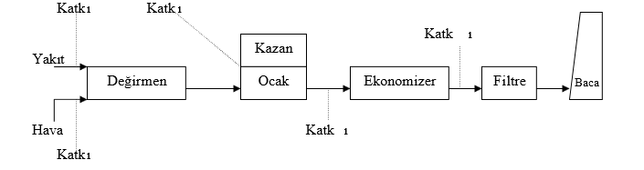
Şekil 5: Fosil yakıt yakma şeması (Doğu ve diğerleri, 1991).
Fosil yakıt yakma akım şemasında kuru desülfürizasyon katkı maddelerinin ekleme yerleri kesikli çizgilerle gösterilmiştir.
Şekilden anlaşılacağı gibi kömürlü tesislerde değirmenden başlayarak ve tüm fosil yakıtlarda hava, fırın, kazan, ekonomizer girişi, filtre girişi ve baca kanalına çeşitli noktalardan kuru maddeler ekleyerek baca gazı desülfürizasyonu yapılabilir.
Bu eklenti maddeleri akım hattındaki sıcaklığa göre değişir. Yakıta veya havaya eklenerek veya doğrudan enjeksiyonla yanma odasına, ekonomizer girişine veya filtre öncesinde baca gazına eklenen kuru maddeler sıcak bölgede (600 0C’den fazla sıcaklığın bulunduğu veya bunun öncesindeki yerlerde) kireçtaşı veya dolomit olabilir. Soğuk gazlar için ise doğrudan CaO veya daha iyisi Ca(OH) 2 eklemesi yapmak daha doğru olur. Toksik bileşenlerin bulunduğu durumlarda ise oksit veya hidroksit halindeki kireç veya dolomitik kireçleri baca gazına aktif karbon ile vermek suretiyle tehlikeli ve zararlı madde kontrolü de sağlanabilmektedir.
Özellikle son yıllarda önem kazanmış proseslerden birisi de kuru sistem olarak adlandırabileceğimiz püskürtmeli kurutma (spray drying) prosesidir. Bu proseste kireç ya da soda çözeltisi kurutucu içinde baca gazına püskürtülmekte, suyun buharlaşması sırasında kükürt dioksit aktif madde ile reaksiyona girerek sistemden kuru olarak ayrılmakta ve torba filtrelerde tutulmaktadır. Proses basit olup ıslak kireçtaşı sistemlerinin problemi olan kabuk oluşumu, tıkanma gibi sorunlar mevcut değildir. Yatırım maliyeti kireçtaşı proseslerinden daha düşüktür (Doğu ve diğerleri, 1991).
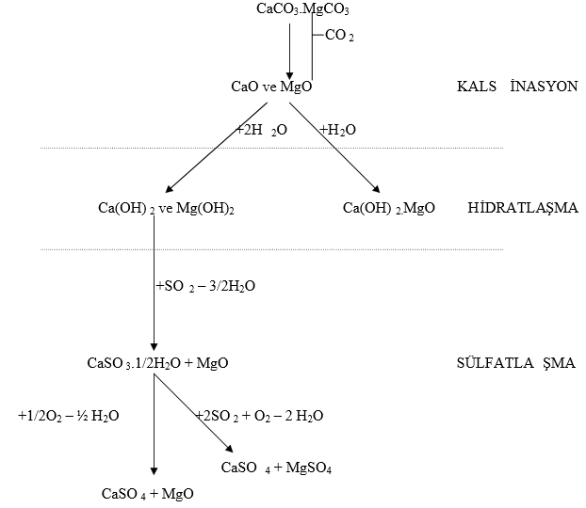
Şekil 6: Dolomit veya kireçtaşının kuru desülfürizasyon sırasındaki reaksiyonları (Doğu ve diğerleri, 1991).
Bu reaksiyonlar katı-gaz ara kesitinde meydana gelmektedir. Yüzey CaSO ₄ daha fazla SOx molekülünü tutamaz hale gelir ve reaksiyon sona erer. Buradan anlaşıldığı gibi özgül aktif yüzeyi yüksek olan (çok ince toz iriliğine sahip olma) kireç kullanılması ve sıcaklıkları düşük tutmak suretiyle verim arttırılabilir.
Kuru desülfürizasyondaki işletme giderleri, başta atık gazdaki SO2 yüküne göre değişken miktarda eklenen sorbent maddelerin bedeli olmak üzere, pompa ve kompresörlerin harcadığı bir miktar elektrik ve periyodik bakım gideri toplamından ibarettir. Sistemlerin tam otomasyonla, işçilik kullanılmadan çalıştırılması bu fiyatların içindedir. Çıkan katı atıkların başlıca bileşeni sabit bir madde olan alçıtaşı olduğundan bu yüzden bertaraf edilmesi kolaydır. Katı haldeki bu atık toksik bir bileşen de içermediği zaman yol yapımı malzemesi veya dolgu amaçlı kullanılabilmektedir. Tüketilen kimyasal madde ülkemizde yaygın bulunan kireç bazlı bir madde olduğundan ve tüketim miktarı giderilecek olan SO2 miktarına göre ve bir de giderme verimine göre değiştiğinden önemli bir maliyet unsuru sayılmaz (Doğu ve diğerleri).

4.1 Püskürtmeli Kurutma Prosesleri
Özellikle son yıllarda önem kazanmış proseslerden birisi de püskürtmeli kurutma prosesidir. Bu proseste kireç ya da soda çözeltisi kurutucu içinde baca gazına püskürtülmekte, suyun buharlaşması sırasında kükürt dioksit aktif madde ile reaksiyona girerek sistemden kuru olarak ayrılmakta ve torba filtrelerde tutulmaktadır. Proses basit olup ıslak kireçtaşı sistemlerinin problemi olan kabuk oluşumu, tıkanma gibi sorunlar mevcut değildir. Yatırım maliyeti düşüktür.
4.2 Alkali Enjeksiyon Prosesi
Sorbent olarak kireç, kireç taşı ya da dolomitin kullanılır.
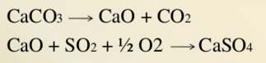
Kireçtaşı kullanıldığından maliyeti düşüktür. Ancak sorbent dönüşümünün düşük olması nedeniyle sisteme fazla miktarda sorbent ilave edilmesi gerekmektedir.
4.3 Aktif Kömür İle Adsorbsiyon Prosesi
Kuru ve rejenere edilebilen sorbentlerden aktif karbon oda sıcaklığında SO2 adsorblama kapasitesi yüksek olduğundan dikkat çekmektedir. Daha yüksek sıcaklıklarda aktif kömürün kükürt tutma kapasitesi azaldığından 100°C den daha düşük sıcaklıklarda daha iyi sonuç verir.
4.4 Katalitik Oksidasyon Prosesi
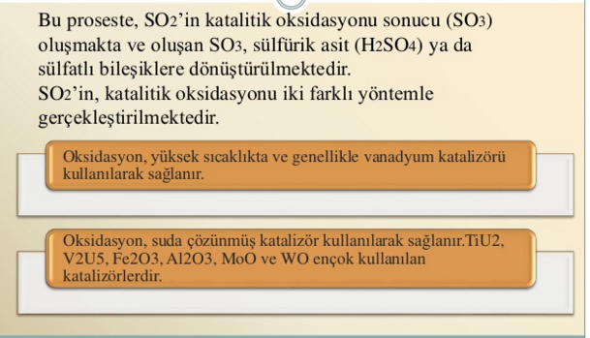
5. YAYGIN OLARAK KULLANILMAKTA OLAN DESÜLFÜRİZASYON YÖNTEMLERİ
Baca gazı desülfürizasyon proseslerinin teknolojik açıdan genel değerlendirmesi ve birbirine göre avantaj ve dezavantajlar ı bulunmaktadır. Bu proseslerde genel olarak yatırım maliyeti, elektrik buhar gereksinimi, aktif madde maliyeti gibi ekonomik faktörler ve prosesin karmaşıklığı, işletme problemleri, atık değerlendirilebilirliği ve atık problemleri gibi teknik faktörler göz önünde tutulmaktadır.

Bu prosesler içinden seçilen altı proses için ekonomik değerlendirmeler yapılmıştır.
Seçilen prosesler aşağıdadır:
1. Zorunlu oksidasyonlu jips veya çamur çıkışlı kireçtaşı prosesi (Bischoff Prosesi)
2. Püskürtmeli kurutma prosesi (kireçli)
3. Püskürtmeli kurutma prosesi (doğal sodalı)
4. Geri kazanmalı sodyum prosesi (Wellman-Lord proses)
5. Amonyum sülfat prosesi (Walther prosesi)
6. Kuru enjeksiyon prosesi
Toplam maliyetler dikkate alındığında Bischoff prosesinin, incelenen prosesler arasında en yüksek maliyeti, kuru püskürtme prosesinin ise en düşük maliyeti verdiği görülmektedir (Doğu ve diğerleri, 1991).

5.1 Baca Gazı Proseslerinin Genel Değerlendirilmesi
Yanma sırasında oluşan SO2’nin giderilmesi amacıyla önerilen iki yüzü aşkın prosesten yirmi kadarı endüstriyel uygulama alanı bulmuştur. Bu prosesler, ya yaş ve kuru, ya da arıtıcı maddenin geri kazanıldığı ve kazanılmadığı sistemler olarak sınıflandırılabilirler. Bu yazıda en çok endüstriyel uygulama potansiyeli yüksek olan prosesler teknik ve ekonomik açılardan değerlendirilmiş ve karşılaştırılmıştır. Desülfürizasyon proseslerinin seçiminde tesisin kapasitesi, yakıt türü, yakıt kükürt oranı, arıtıcı maddenin bulunabilmesi ve fiyatı, yan ürünlerin cinsi, fiyatlar ı, Pazar durumu, atıkların depolanması ve çevre ilişkileri büyük önem taşımakta, proseslerin yatırım ve işletme maliyetleri farklılıklar göstermektedir (Doğu ve diğerleri, 1991).
6. SONUÇ
Bu çalışmada bu zararların olabildiğince minimuma indirilmesi için kullanılan metodlar, bu metodların değerlendirilmesi ve bu metodlarda kullanılan maddelerin incelenerek uygulanabilirliği üzerinde durulmuştur.
Bu araştırmada alınabilecek önlemler ele alınarak uygulanabilirliği açısından en kullanışlısı olan desülfürizasyon metotları incelenmiştir.
KAYNAKLAR

1. Müezzinoğlu A., “Hava Kirlili ği ve Kontrolünün Esasları”, Ankara, 1996, s. 4-11
2. Önal G., Ateşok G., “Kömür Teknolojisi ve Kullan ımı Semineri”, Cilt I,II, 1998.
3. “Kireç Katkılı Kömürler”, Kireç Üreticileri Birli ği Yayını, 1992.
4. Doğu G., Varolan N., Uğurlu Ö.,”Yanma ve Hava Kirlili ği Kontrolü Birinci Ulusal” Sempozyumu, Gazi Üniversitesi,Ankara, 1991, s. 238-255
5. “2000’li Y ı llara Doğru Linyit Sektörümüz” Sempozyumu, TMMOB Maden Mühendisleri Odas ı Yayını, Ankara, 1994.
6. Curl K., “Çevre Korunmasında Kireç”, 1995.
7. Dr. Levent Lokman, “Kireç”,1997.
8. Bekir Zühtü UYSAL, “Akışkan Yataklı Yakma Sistemleri”,Ankara, 1989,s.100-117
9. Okutan, H., Kalafatoğlu E., Tırıs M., “Hava Kirliliği Kaynakları ve Kontrolü”, TÜBİTAK-Marmara Araştırma Merkezi Kimya Mühendisli ği Araştırma Bölümü, Kocaeli, 1993, s. 52
10. Felsvang, K., “Flue, Gas Desulfurization by Spray Drier Absorption-A Flexible and Worldwide Application Technology”, NIRO Atomizer China Enviro 86, Pekin 1986.
11. Arın G., “Kükürtlü Bileşiklerin Arıtılma Yöntemleri”, Gazi Üniversitesi Mühendislik ve Mimarl ık Fakültesi Kimya Mühendisli ği Bölümü, Ankara, 1991, s. 62-63

KAYNAKLAR (web site)
www.kimyaegitimi.org/site
www.slideshare.net/MustafaOflu/deslfrizasyon-yntemleri

ÖZGEÇMİŞ
Adı Soyadı :Ayşegül AKBULUT
Doğum Yeri ve Tarihi : TONYA– 22/11/1994
Adres : Yeni mah. 3304. Sok . no:1 kat:6
ATAKUM/SAMSUN
E-Posta : ayse.akbt16@mail.com
Eğitim Bilgileri :
Ortaokul: 17 Şubat İ.Ö.O 2000-2008
Lise: Tonya Anadolu Lisesi 2008-2012

